Software Requirements Specification

Version 1.0
10 Aprile 2017

“Manipolazione di dati statistici da app stores”

Progetto di Software Engineering

1.0. Introduction

1.1. Purpose
Lo scopo di questo documento è quello di presentare una descrizione dettagliata del sistema “Manipolazione di dati statistici da app stores”. Il documento descriverà lo scopo e le caratteristiche del sistema, le interfacce, cosa deve fare il sistema, i vincoli in cui deve operare e come il sistema reagirà alle richieste esterne. Il documento è stato scritto sia per gli stakeholders che per gli sviluppatori.

1.2. Scope of the Project
Lo scopo del progetto è quello di creare un Software per Finsa spa, che funzioni come uno strumento automatico di estrazione, aggregazione e manipolazione dei dati delle applicazioni di un utente, presenti sugli app stores, e che li mostri in modo utile all'utente.

1.3. Defition, Acronyms and Abbreviations
Term | Definition
DBMS | Database Management System
APP | Applicazione
APP STORE | Negozio (virtuale) di applicazioni
WEB PORTAL | Portale Web
API | Application Programming Interface

1.4. References
IEEE. IEEE Std 830-1998 IEEE Recommended Practice for Software Requirements Specifications. IEEE Computer Society, 1998.

1.5. Overview of Document
Il prossimo capitolo, Overall Description, di questo documento fornisce una visione panoramica sulle funzionalità del prodotto. Descrive in modo informale i requisiti e l’architettura del sistema, con una visione più vicina agli utenti del sistema. Il terzo capitolo, Requirements Specification, è scritto prevalentemente per gli sviluppatori, e descrive in termini tecnici i dettagli e le funzionalità del prodotto. Entrambe le sezioni descrivono il software integralmente, ma utilizzano diversi linguaggi e sono pensati per diverse audiences.

2.0. Overall Description

2.1. Product Perspective
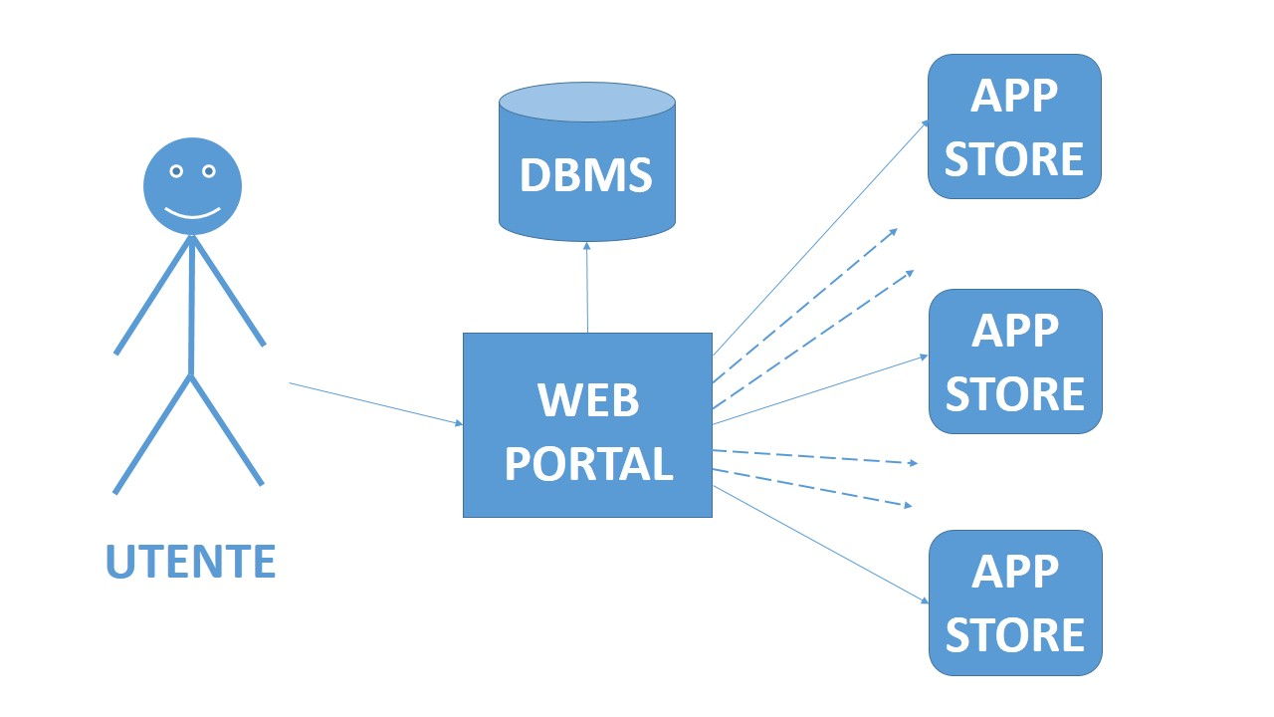
Il sistema sarà composto da un portale web (WEB PORTAL), e da un database management system (DBMS). Il sistema sarà connesso ai vari app stores in modo tale da permettere all'utente di accedere
ai dati delle proprie app sviluppate.
Il portale web comunica con il DBMS per ottenere le credenziali dei vari app stores e salvare i dati dopo la manipolazione. Tutte le varie comunicazioni richiedono una connessione ad internet.

2.2. Product Functions
Quando l'utente accede al sistema visualizzerà una schermata con i suoi dati, un menu navigabile e la lista delle applicazioni sviluppate. Al primo accesso, verrà richiesto di collegarsi ad almeno un app store, in modo tale da aggiungere almeno un'applicazione sviluppata dall'utente.
Una funzionalità del sistema permetterà ad un utente di inserire le credenziali un app store specifico in qualsiasi momento.
Il sistema permetterà di aggiungere e rimuovere applicazioni, da un app store tra quelli già inseriti, verrà presentata all'utente una lista contenente le sue applicazioni pubblicate su tutti gli app store, così potranno essere scelte le applicazioni da monitorare.
Le applicazioni sono organizzate in gruppi a discrezione dell'utente. Cliccando su un'applicazione o su un gruppo di applicazioni, l'utente avrà la possibilità di visualizzerà la schermata dei dati, i quali saranno agevolmente consultabili dall'utente. Inoltre sarà possibile salvare questi dati sul nostro DBMS oppure scaricarli in locale.
L'utente potrà creare o cancellare un gruppo e al suo interno potrà aggiungere o rimuovere le applicazioni, in modo tale da poter aggregare i dati dell'applicazione presente su più app store o di più applicazioni diverse.
L'utente può cancellare le credenziali di un app store in qualsiasi momento perdendo l'accesso a tutte le app legate ad esse e ai loro dati.
Il sistema permette di aggiornare le credenziali di un app store, a seguito di una modifica nell'app store ufficiale.

2.3. User Characteristics
Il software prevede un'unica classe di utenti: lo sviluppatore di applicazioni.
L'obiettivo dell'utente è quello di monitorare le sue applicazioni, provenienti da più app store attraverso la visualizzazione dei dati aggregati

2.4. Constraints
La connessione a internet è l’unico vincolo siccome è necessario connettersi ai vari app store per scaricare i dati riguardanti le applicazioni, quindi una connessione a internet veloce risulta importante.

3.0. Requirements Specification

3.1. External Interfaces
L'interfacce esterne al nostro sistema sono gli app store, come ad esempio Google Play Store, Apple App Store, Windows Store. Le comunicazioni tra le interfacce esterne e il sistema servono per l'autenticazione sui vari app store e l'estrazione dei dati di una o più applicazioni.
Le comunicazioni saranno stabilite attraverso l'utilizzo di API e librerie proprietarie dei singoli app store.

3.2. Functions
Attore | Obiettivi | ID
Utente | Aggiunta credenziali app stores | UC1
Utente | Inserimento nuove applicazioni | UC2
Utente | Cancellazione applicazioni | UC3
Utente | Creazione nuovo gruppo | UC4
Utente | Cancellazione gruppo | UC5
Utente | Aggiunta applicazioni al gruppo | UC6
Utente | Cancellazione applicazioni dal gruppo | UC7
Utente | Visualizzazione dati | UC8
Utente | Scaricamento dati | UC9
Utente | Cancellazione credenziali app store | UC10
Utente | Modifica credenziali app store | UC11
Sistema | Estrazione dati da app store | UC12
Sistema | Aggregazione dati | UC13
Sistema | Normalizzazione dati | UC14

UC4:
Nome | Creazione nuovo gruppo
Portata | Web Portal, DBMS
Livello | Obiettivo Utente
Attore Primario | Utente
Attore Finale | Utente
Parti interessate e d’interesse:
Utente | L'utente desidera creare un gruppo per visualizzare i dati aggregati di diverse applicazioni
Pre-condizioni:
Garanzia di successo | L'utente riesce a creare con successo un gruppo
Scenario Principale:
1 | Il sistema chiede all'utente il nome del gruppo
2 | L'utente inserisce il nome del gruppo
3 | L'utente conferma la scelta
4 | Il sistema salva il gruppo
Scenari alternativi:
4a | Nome del gruppo già presente
 | 1) Il sistema segnala all'utente che il nome del gruppo è già in uso
 | 2) Ritorna al passo 1 dello scenario principale

UC5:
Nome | Cancellazione gruppo
Portata | Web Portal, DBMS
Livello | Obiettivo Utente
Attore Primario | Utente
Attore Finale | Utente
Parti interessate e d’interesse:
Utente | L'utente desidera eliminare un gruppo dal sistema
Pre-condizioni: | Deve essere stato creato almeno un gruppo nel sistema
Garanzia di successo | L'utente riesce a cancellare con successo un gruppo
Scenario Principale:
1 | L'utente seleziona il gruppo da cancellare
2 | Il sistema chiede una conferma di cancellazione
3 | L'utente conferma la scelta
4 | Il sistema cancella il gruppo
Scenari alternativi:
3a | L'utente non conferma la sua scelta
 | 1) Il sistema termina lo Use Case 5

UC13:
Nome | Aggregazione dati
Portata | Web Portal, DBMS
Livello | Sottofunzione
Attore Primario | Sistema
Attore Finale | Utente
Parti interessate e d’interesse:
Utente | L'utente vuole visualizzare i dati aggregati
Pre-condizioni: | Aver estratto i dati di una o più applicazioni da almeno due app store oppure di almeno due applicazioni diverse
Garanzia di successo | L'aggregazione dei dati è avvenuta con successo
Scenario Principale:
1 | Il sistema recupera i dati, precedentemente estratti, di un'applicazione
 | Ripetere il passo 1 per tutte le applicazioni necessarie
2 | Il sistema confronta i dati per selezionare quelli in comune
3 | Il sistema aggrega i dati selezionati
4 | Il sistema salva i dati aggregati

